Documento 1: Migración a Maven Multi-Módulo (Etapa 1)
Objetivo: transformar proyectos independientes en un proyecto padre.
Contenido:
1. Introducción
Explicar:
- Qué es Maven Multi-Módulo.
- Por qué se usa.
- Beneficios:
  - Administración centralizada.
  - Menos duplicación.
  - Versiones controladas.
  - Compilación global.

2. Preparación del entorno
Aquí pondría:
- Java instalado.
- JAVA_HOME.
- Maven instalado.
Validaciones:
java -version
mvn -version
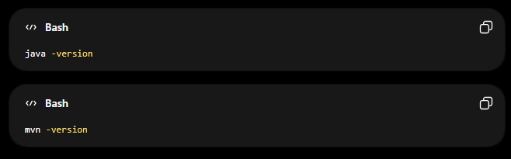

3. Crear estructura del proyecto
Crear:
proyecto-parent/
│
├── pom.xml
│
├── eureka-server/
├── api-gateway/
├── ms-xxx/
├── ms-yyy/
Explicar:
La carpeta padre será el punto central del proyecto. No se debe abrir cada microservicio de manera individual.

4. Abrir en VSCode
Instalar:
- Extension Pack for Java.
- Spring Boot Extension Pack.
- Spring Boot Dashboard.
- Maven for Java.
Abrir:
proyecto-parent/
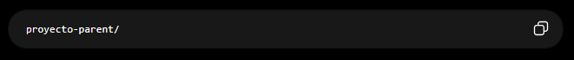

5. Primera compilación
Aquí incluir:
mvn clean install -DskipTests
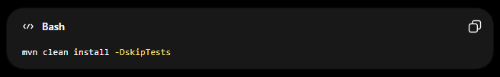
Explicar:
¿Por qué no usamos pruebas todavía?
Porque la prioridad inicial es:
✔ estructura
✔ dependencias
✔ compilación
✔ comunicación entre servicios
Los test se incorporarán después.

